DS201 - Deep Learning trong Khoa học dữ liệu

**Lab 2. TỐI ƯU MÔ HÌNH MẠNG NEURAL**

MSSV: 20521196

Họ tên: Nguyễn Mạnh Đức

Lớp: DS201.N11.1

1. **Một số thao tác xử lý khác với mạng neural**

Sử dụng lệnh summary để xem cấu trúc của mô hình và cho biết kết quả ?

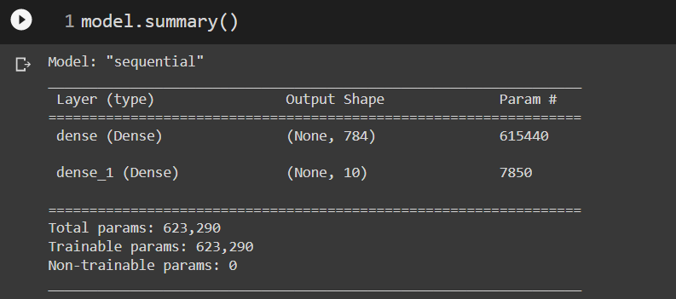

Sử dụng lệnh summary để xem cấu trúc của mô hình và cho biết kết quả ?

1. **Load dữ liệu**

Hãy khảo sát bộ dữ liệu Fashion MNIST và cho biết:

● Tập train và tập test có bao nhiêu ảnh ?

=> Tập train: 60000 ảnh

=> Tập test: 10000 ảnh

● Mỗi ảnh trong tập train và tập test có kích thước bao nhiêu ?

=> Kích thước 28x28

● Tập train có bao nhiêu nhãn và liệt kê tên các nhãn ?

=> Tập train có 10 nhãn

=> Liệt kê các nhãn: 0, 1, 2, 3, 4, 5, 6, 7, 8, 9

Sử dụng thư viện Matplotlib để trực quan các ảnh sau: X_train[0], X_train[50], X_test[100], X_test[1000] ?

1. **Chuẩn bị dữ liệu**
2. **Xây dựng và huấn luyện mô hình**

Kể tên một số hàm kích hoạt do thư viện Keras cung cấp ?=> Sigmoid, ReLU

Sử dụng lệnh summary để xem cấu trúc của mô hình đã xây dựng:

● Cho biết kết quả thực thi câu lệnh ?

● Cho biết tổng số tham số của mô hình ?

=> 623.290

Vẽ đồ thị học với loss ?

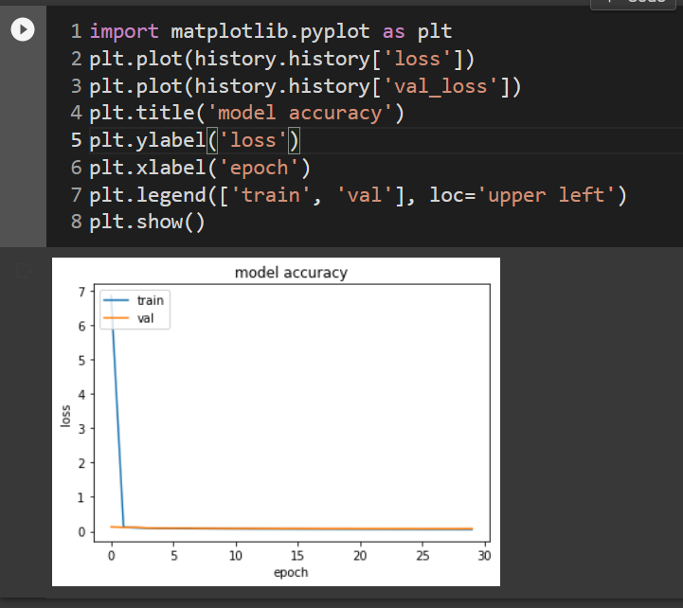

1. **Hàm mất mát (Loss)**
2. **Chuẩn hóa mô hình (Regularization)**

Huấn luyện lại mô hình, sau đó vẽ đồ thị học với accuracy và với loss ?

Đánh giá mô hình trên tập test và cho biết độ chính xác dự đoán ?

* 84.8%

1. **Khởi tạo tham số**

Thử khởi tạo tham số 0 và tham số 1 cho mô hình, sau đó huấn luyện và

xem sự ảnh hưởng của việc khởi tạo tham số đối với mô hình như thế nào ?

Với mô hình khởi tạo tham số 0

Với mô hình khởi tạo tham số 1

1. **Các thuật toán tối ưu (OPTIMIZATION)**

Kể tên một số thuật toán tối ưu do thư viện Keras cung cấp ?=> SGD, Adam,…

Sử dụng thuật toán SGD với learning rate là 0.01:

Huấn luyện mô hình, sau đó vẽ đồ thị học với accuracy và với loss ?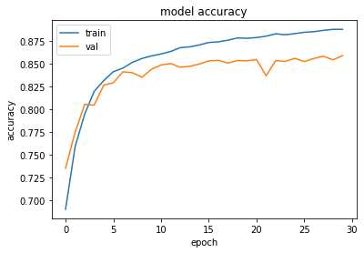

Sử dụng thuật toán SGD với learning rate là 0.01 và momentum là 0.9:

Huấn luyện mô hình, sau đó vẽ đồ thị học với accuracy và với loss ?

Sử dụng thuật toán RMSProp với learning rate là 0.01 và momentum là 0.9:

Huấn luyện mô hình, sau đó vẽ đồ thị học với accuracy và với loss ?

Sử dụng thuật toán Adam với learning rate là 10-5:

Huấn luyện mô hình, sau đó vẽ đồ thị học với accuracy và với loss ?

1. **Dừng sớm**

(?) Huấn luyện mô hình, sau đó thực hiện các yêu cầu sau:

● Vẽ đồ thị học với accuracy và với loss ?

● Từ đồ thị học, hãy cho biết quá trình huấn luyện dừng lại sau bao nhiêu

epochs và val_loss đạt giá trị nhỏ nhất tại epoch thứ mấy?

* Dừng lại tại epochs 5
* Val_loss đạt giá trị nhỏ nhất tại epoch thứ 2

(?) Với mô hình đã được tối ưu:

● Đánh giá mô hình trên tập test và nêu độ chính xác dự đoán ?

=> 54.85%



● Vẽ ma trận nhầm lẫn của mô hình và nêu nhận xét ?

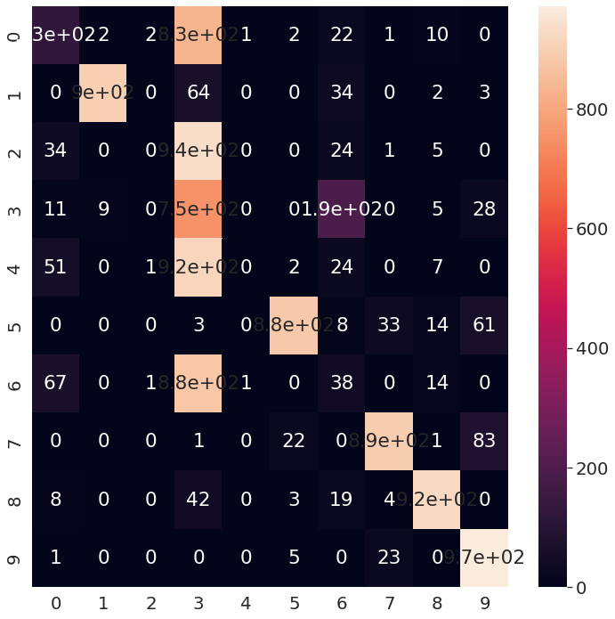

* Nhận xét: Nhãn số 3 bị nhầm lẫn nhiều nhất

**BÀI TẬP**

**Bài tập 1**

Thực hiện huấn luyện mô hình mạng neural ở Mục 3 trên tập train.

1. Vẽ đồ thị học của mô hình với thông số accuracy và loss ?

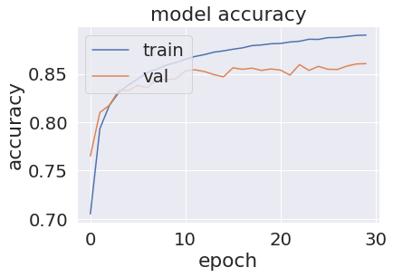

1. Tiến hành đánh giá trên tập test và nêu độ chính xác dự đoán của mô hình ?

Bài tập 2

Thực hiện huấn luyện mô hình mạng neural ở Bài tập 1 trên tập train với kỹ thuật regularization cho tham số W và b với lamda là 0.01 theo chuẩn hóa L1.

1. Vẽ đồ thị học của mô hình với thông số accuracy và loss ?

1. Tiến hành đánh giá trên tập test và nêu độ chính xác dự đoán của mô hình ?

c. So sánh độ chính xác dự đoán của mô hình trước và sau khi áp dụng kỹ thuật

regularization ?

* Thấp hơn nhiều ( từ 85.7% chỉ còn 9.89%)

Bài tập 3

Thực hiện huấn luyện mô hình mạng neural ở Bài tập 1 trên bộ dữ liệu Fashion MNIST với kỹ thuật khởi tạo tham số Ones cho tham số W và Zeros cho tham số bias.

1. Vẽ đồ thị học của mô hình với thông số accuracy và loss ?

1. Tiến hành đánh giá trên tập test và nêu độ chính xác dự đoán của mô hình ?

Bài tập 4

Thực hiện huấn luyện mô hình mạng neural ở Bài tập 2 (đã áp dụng regularization) trên bộ dữ liệu Fashion MNIST trong hai trường hợp:

a. Sử dụng thuật toán optimizer RMSProp (với learning rate là 0.01 và

momentum là 0.9).

1. Sử dụng thuật toán Adam (với learning rate là 10-5).

So sánh kết quả về độ chính xác dự đoán của hai mô hình được xây dựng từ hai

thuật toán ?

Model a ( ~ 74%) có kết quả chính xác dự đoán thấp hơn so với Model b ( ~ 84%)

Bài tập 5 Hãy giảm batch_size xuống 8 và huấn luyện mô hình mạng neural ở Bài tập 2 (đã áp dụng regularization) bằng cách sử dụng optimizer SGD với learning rate là 0.01.

1. Vẽ đồ thị học của mô hình với thông số accuracy và loss ?

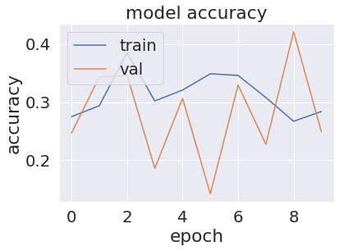

1. Dựa vào đồ thị học, hãy cho biết khi batch_size nhỏ thì chuyện gì sẽ xảy ra ?Model chạy lâu hơn, việc cập nhật tham số trong từng epochs diễn ra nhiều hơn.

Bài tập 6 Hãy tăng số epochs lên 100 và huấn luyện mô hình ở Bài tập 5 với kỹ thuật Early stoping (sử dụng monitor là val_loss và patience = 2).

Vẽ đồ thị học của mô hình với thông số accuracy và loss ?

**BÀI TẬP MỞ RỘNG**

**Bài tập 7\*** Thực hiện các yêu cầu ở Bài tập 1, Bài tập 2 và Bài tập 6 đối với bộ dữ liệu small

CIFAR10 do thư viện Keras cung cấp.

Bài 1

Kết quả độ chính xác trên tập test: ~20%

Bài 2

Kết quả độ chính xác ~ 10%

Bài 6

**Bài tập 8\***

a. Số unit của lớp này là 729

b. Phương pháp khởi tạo tham số W của lớp này là Khởi tạo ngẫu nhiên theo phân

phối chuẩn

c. Phương pháp khởi tạo tham số b của lớp này là Khởi tạo số 1

d. Phương pháp chuẩn hóa tham số W của lớp này là chuẩn hóa l1 với lambda = 0.01

e. Phương pháp chuẩn hóa tham số b của lớp này là chuẩn hóa l2 với lambda = 0.05

f. Hàm kích hoạt được sử dụng cho lớp này là hàm softmax